新 书 推 荐


中文书名：《母系社会：重新想象人类进化》
英文书名：MATRIARCHA：Human Evolution Re-imagined
作 者：Rebecca Wragg-Sykes
出 版 社：Simon & Schuster
代理公司：PEW/ANA/Lauren Li
页 数：暂定（about 150,000 words.）
出版时间：2024年冬季
代理地区：中国大陆、台湾
审读资料：大纲
类 型：历史
版权已授：英国、法国、荷兰、西班牙

内容简介：

丽贝卡·勒格·赛克斯（Rebecca Wragg Sykes）的新书《母系社会》（MATRIARCHA）横跨整个古人类历史。从青铜时代开始，一路追溯到智人的进化，再到孕育了我们所有人的南方古猿。在这个过程中，我们会遇到我们的远古表亲丹尼索瓦人和尼安德特人，神秘的纳莱迪人，以及像“霍比特人”那样身材矮小的弗洛勒斯人和吕宋人。

《母系社会》的独特之处在于其故事以女性为主线来讲述。正如丽贝卡所说，对女性的渊源历史进行全面综合的记述是开创性的，也是有重大意义的。但《母系社会》并不止步于此。它揭露了人类演化史上那些令人不安的秘密，严厉批评以男性为中心的叙述和理论。它的目标是撕开蒙蔽事实的面罩，见证女性所付出的汗水与鲜血，重新构想我们之所以为人的核心。

同其上一部著作《血缘：尼安德特人的生命、爱情、死亡和艺术》（Kindred: Neanderthal Life, Love, Death and Art）一样，丽贝卡始终以确凿的考古证据作为根基来构建她的叙事。在《母系氏族》中，她向我们讲述了那些经受着可怕的身体挑战却依然坚强生存下来的女性的故事。

作者简介：
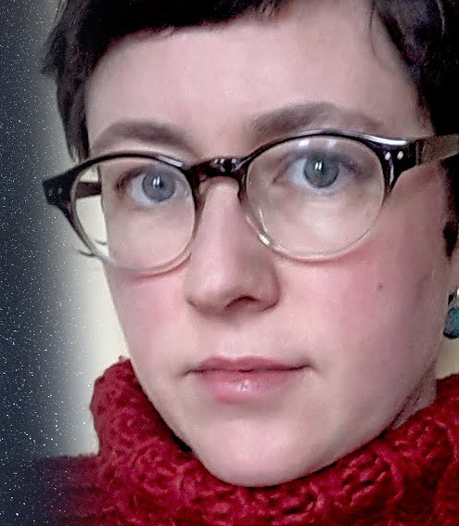
丽贝卡·勒格·赛克斯（Rebecca Wragg Sykes）博士是旧石器时代考古专家、利物浦大学荣誉研究员。她长期致力于研究尼安德特人的考古学、古生物学以及地质学。赛克斯于2020年出版《血缘：尼安德特人的生命、爱情、死亡和艺术》（Kindred: Neanderthal Life, Love, Death and Art）一书。

谢谢您的阅读！
请将反馈信息发至：李文浩（Lauren Li）
安德鲁·纳伯格联合国际有限公司北京代表处
北京市海淀区中关村大街甲59号中国人民大学文化大厦1705室
邮编：100872
电话：010-82449901
传真：010-82504200
Email：Lauren@nurnberg.com.cn
网址：http://www.nurnberg.com.cn
微博：http://weibo.com/nurnberg
豆瓣小站：http://site.douban.com/110577/
新浪微博：安德鲁纳伯格公司的微博_微博 (weibo.com)
微信订阅号：ANABJ2002


